Инструкция для просмотра видеонаблюдения
Ул. Павловича,5,5/3

Для телефонов:

Качаем для андроида gDMSS plus, для iOS - iDMSS (кажись тоже plus)
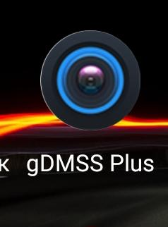
Открываем приложение и далее по фото:
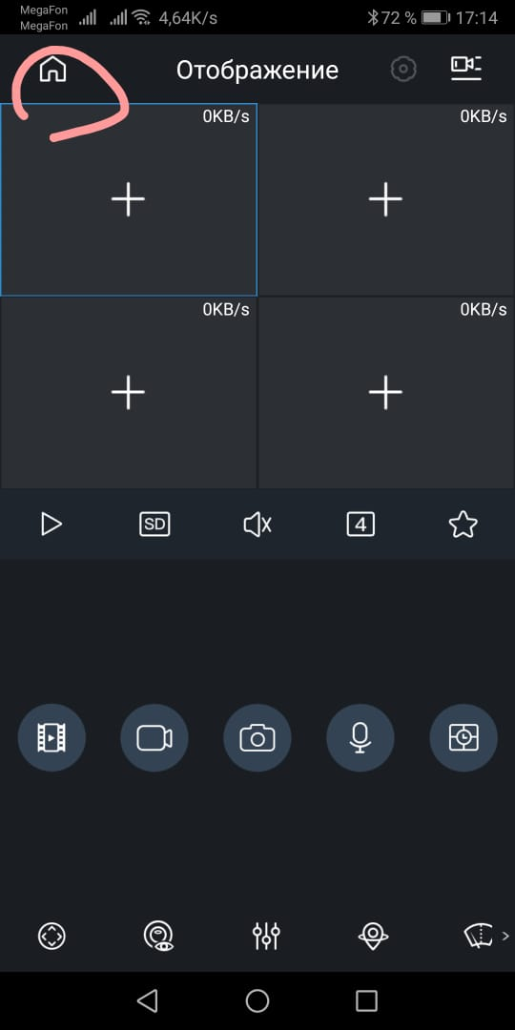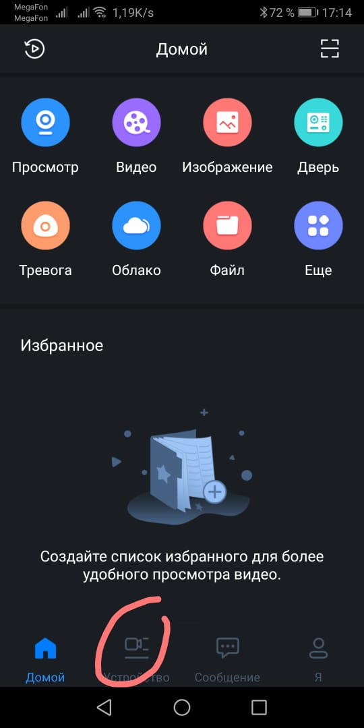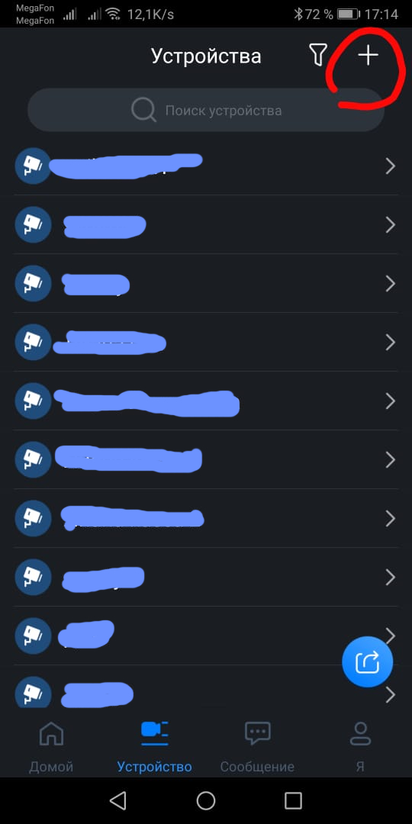
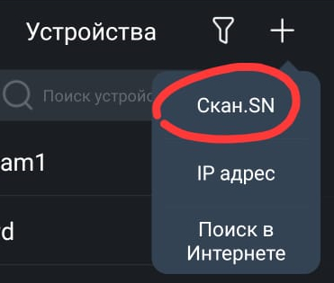
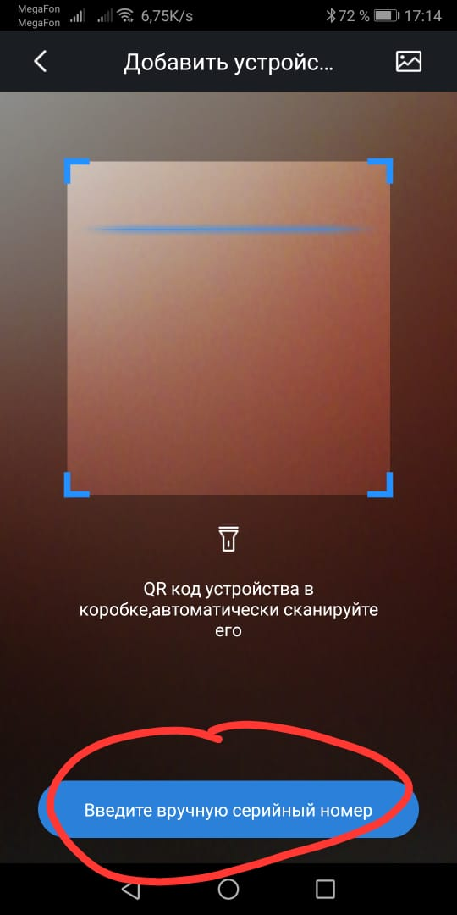
В следующем окне вводим серийный номер (либо сканируем камерой), далее:
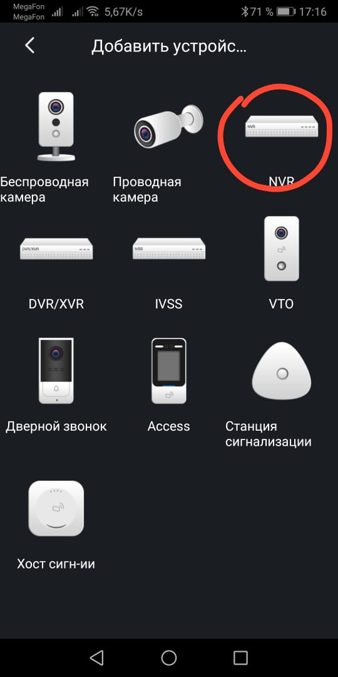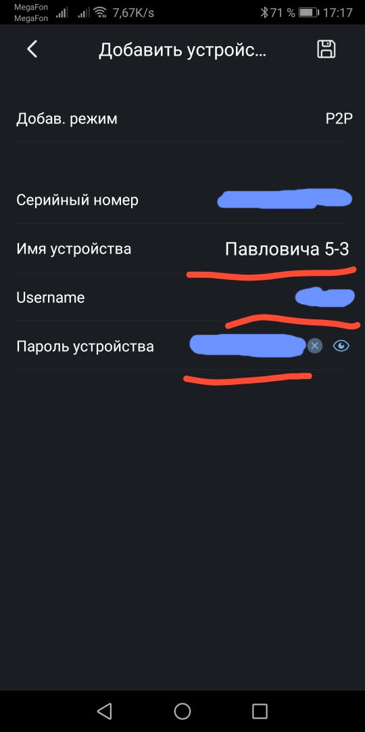
И заполняем поля «Имя устройства» - любое удобное, а также логин и пароль.

Для ПК можно использовать программу SmartPSS, скачать по ссылке https://drive.google.com/file/d/1Jz5PZ3OXjLZ7F-V3sO7oUzOhgopG5OcH/view?usp=sharing

Павловича 5/3:
Серийный номер: 5H00E3BPAZF7F68
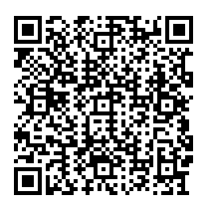
Логин пользователя: user
Пароль: P53userV

Павловича 5:
Серийный номер: 5H00C21PAZ8FB3E
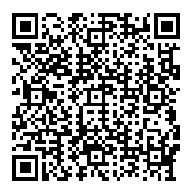
Логин пользователя: user
Пароль: P5userVideo

